开发SCADA无线电设备的自动化测试系统
来源：NI
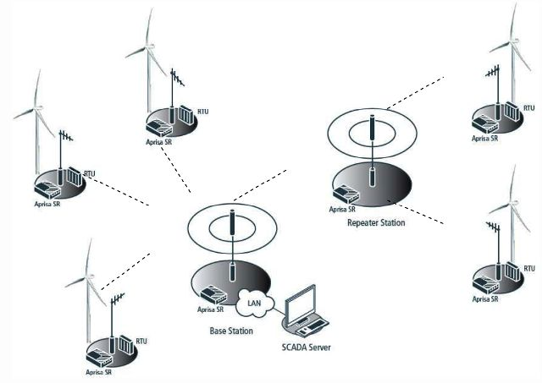
Aprisa SR典型应用网络图
"NI PXI 射频平台是一个理想的选择，因为它具有成套的范例，组件易于获取，并且运行快速。工程师们用于理解射频原理的时间变少，这样他们就可以集中精力开发更加优化且易于使用的测试序列应用。"
- Christopher Farmer, CPE Systems
挑战:
为一个智能监控和数据采集(SCADA)无线电设备设计和开发一个具有成本效益的测试解决方案，使其能够适应较大的生产产量，并可以进行一系列复杂的设备编程、测试和射频校准任务，而且整个过程中只需极少的操作人员干预，每个单元的测试时间少于5分钟。
解决方案:
使用NI 射频PXI技术，并结合性能强大的NI TestStand和NI LabVIEW软件，开发一个可靠的测试系统，提供满足大型组件测试要求所需的灵活性。
NI 联盟合作伙伴 CPE Systems Pty Ltd (CPE)公司与各个行业的领先者已经合作长达15年之久。他们在测试、视觉、状态监测与控制方面，设计和开发了超过700个创新解决方案。他们的客户遍及航空航天、国防、农业、电力/能源/水、科研、信息和通信技术、以及生物医药行业。
4RF Communications公司专门开发一点到多点的远程无线链接产品。Aprisa SR 是一个点到多点的智能SCADA无线电系统，在 400MHz到470MHz的许可频段间运行，具有12.5kHz带宽和9.6 kbit/s容量的窄带。它被应用于石油、天然气和公用事业公司的大范围检测和控制应用中。基于IP的设计具有更强的安全性，对复杂的SCADA网络的处理更加有效。上述的无线电产品可配置为一个基站、远程站或者中继器，并使用大量的串口和以太网接口。
这一最新的低成本无线电产品专门针对现场应用而设计，并批量地用于工业市场。这意味着4RF Communications公司需要改变测试策略，以确保每个单元具有较低的测试成本，以及较高的吞吐量，而且可以对产品的许多功能都具有较好的测试覆盖率。
4RF Communications公司决定将测试系统的开发外包给测试和测量领域的领导者之一，也是NI联盟合作伙伴的CPE Systems公司。CPE公司在NI PXI 射频平台和 NI TestStand 和LabVIEW 开发环境方面的知识，与4RF在RF测试和校准方面的丰富经验形成了互补。
测试开发过程
系统的测试目标如下：
· 五分钟内完成板卡的测试
· 适用于大批量生产
· 可无人值守运行
· 由非技术人员操作
· 用测试板卡一边上的测试探针访问所有测试点
· 包括一个调试工具
· 允许未来扩展其它产品品种(更多的RF频段和带宽)
测试分为三个主要领域：
· 直流测试——用于测试组件值、电源电压、电源消耗以及低电压关闭、开关面板和LED指示的功能测试。
· 内置自测试(BIST)——用于引导加载程序和软件安装，测试RAM和闪存，并确认以太网地址分配。这些测试被编程到设备中，并通过命令行接口进行访问。
· RF功能测试和校准——用于测试和校准发射器、接收器和Aprisa SR板卡的系统功能。
开发系统时所面临的挑战
根据产品开发计划的要求，测试系统与产品需要并行开发，这通常需要多个版本的板卡设计。然而，由于测试系统采用了特殊的设计方法、非常灵活，使得印刷电路板(PCB)的重新设计工作只需要改变一下测试引脚布局(也被称为钉床)即可。通过使用NI硬件和软件，极大地提高了CPE Systems公司的能力，实现了同步开发。而且，这一开发过程也得益于4RF Communications和CPE Systems之间的沟通，以及高效的项目和配置管理过程。
NI TestStand固有的模块化架构使得所开发的测试序列、LabVIEW软件驱动以及测试夹具硬件可以很容易地分布在CPE Systems公司位于澳大利亚和新西兰的多个的办公室之中，并允许多个开发人员在远程分别开发各个组件。该项目在位于奥克兰的新西兰办公室内统一协调，系统在最终交付用户的生产设施(位于克赖斯特彻奇)之前的集成与测试工作也在这里进行。
测试系统的主要制约因素之一是测试时间，每个板卡的测试需共计要在5分钟之内完成。这一测试时间目标需要对射频校准算法进行大量的优化，以确保它们运行更加高效。所选的PXI 射频信号分析仪和PXI射频信号发生器的速度和功能要支持这个算法优化过程。
Aprisa SR PCBA包括射频发射和接收电路，并且要在它的外壳以外进行测试。因此，需要考虑射频干扰和屏蔽的问题，并在夹具设计中需要确保信号完整性和安全性。通过使用产品外壳的CAD模型满足了这一要求，用机器制造了一个射频屏蔽外壳，它形成了夹具顶板的一部分。这种屏蔽的方法使得来自测试夹具的结果非常接近于板卡在壳中时所获取的结果。
Aprisa SR无线电产品具有内部数据加密，使其无法产生仿真的数据流来测试接收器的灵敏度。使用NI矢量信号分析仪，我们能够记录和转发无线电信号。然后，我们可以在不同级别上使用NI失量信号发生器，以实际数据测试接收器的灵敏度。这种方法意味着即使加密过程在未来发生了改变，也不会影响测试系统软件。
结果
射频测试系统的开发过程中存在一些令人关注的挑战，其中既有在管理过程中需要协调跨多个网站的项目的问题，还有在引入屏蔽的同时以一个很高的速度测试一个复杂的射频产品等技术难题。
CPE Systems公司迎难而上，开发了一个可靠的测试系统，可以满足所有客户的需求。它能够按时交付，满足了紧张的产品发布进度要求。他们所开发的成果是一个自定义的、且价格合理的测试系统，能够对创新型的高性能SCADA无线电产品进行测试和支持。
NI PXI射频平台是一个理想的选择，因为它具有成套的范例，组件易于获取，并且运行快速。工程师们用于理解射频原理的时间变少，这样他们就可以集中精力开发一个更加优化且易于使用的测试序列应用。

